ИЗВЕЩЕНИЕ О НАЛИЧИИ ОСНОВАНИЙ ДЛЯ ПРИЗНАНИЯ ЖИЛЫХ ДОМОВ ПУСТУЮЩИМИ И СВЕДЕНИЯ О ПОИСКЕ ПРАВООБЛАДАТЕЛЕЙ
На основании Указа Президента Республики Беларусь от 24.03.2021 № 116 «Об отчуждении жилых домов в сельской местности и совершенствовании работы с пустующими домами», в соответствии с пунктами 14-17 Положения о порядке работы местных исполнительных и распорядительных органов с пустующими жилыми домами, утвержденного постановлением Совета Министров Республики Беларусь от 23.09.2021 № 547, публикуется извещение о наличии оснований для признания жилых домов пустующими и сведения о поиске правообладателей.
При намерении использовать жилой дом для проживания, правообладателям, которым не было направлено извещение о наличии оснований для признания жилого дома пустующим, необходимо в течение двух месяцев со дня опубликования настоящего извещения и сведений, представить в Россонский районный исполнительный комитет уведомление о намерении использовать жилой дом для проживания по установленной законодательством форме с приложением документов, подтверждающих наличие оснований владения жилым домом. Уведомление подать лично (представителем) или направить заказным почтовым отправлением или нарочно (курьером) по адресу: 211471, Витебская область, г.п. Россоны, ул. Советская, д. 4, либо по электронной почте priemnaya_rossony@vitobl.by или по факсу 8(02159)51267. Непредставление в райисполком в течении 2 месяцев со дня опубликования письменного уведомления о намерении использовать такой дом для проживания будет являться отказом от права собственности на него. За дополнительной информацией обращаться к главному специалисту отдела архитектуры и строительства, жилищно-коммунального хозяйства Россонского районного исполнительного комитета Варатынской Людмиле Михайловне, рабочий телефон 8(02159)51465.

г.п. Россоны, ул. Родионо Охотина, 26
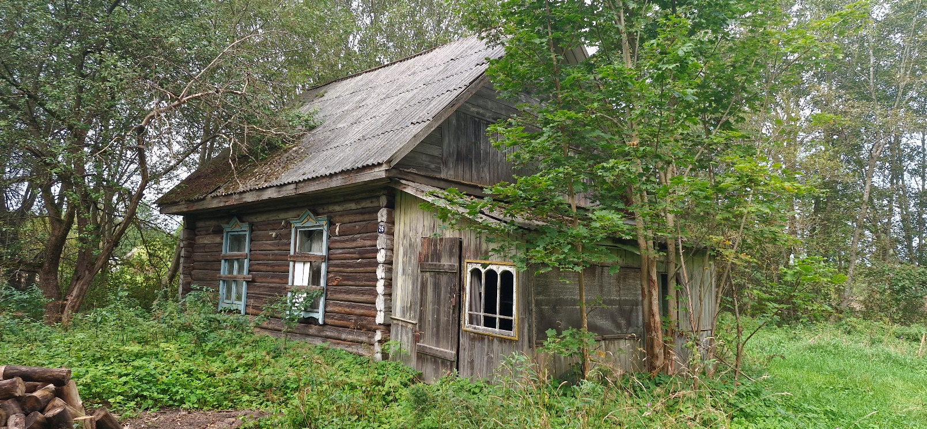

Жилой дом с инвентарным номером 253/C-3435
Срок непроживания в жилом доме: более 15 лет.
Сведения об уплате налога на недвижимость, земельного налога, внесении платы за жилищно-коммунальные услуги, возмещении расходов на электроэнергию, выполнении требований законодательства об обязательном страховании строений: договора не заключались, платежи не производились.
Наружные размеры, площадь дома, год постройки: 7,0 х 6,40 м, 37,2 м², 1974 г.
Материал стен: бревенчатые.
Этажность: одноэтажный.
Подземная этажность: отсутствует.
Составные части и принадлежности жилого дома: холодная пристройка.
Сведения о земельном участке: права на земельный участок не зарегистрированы.

